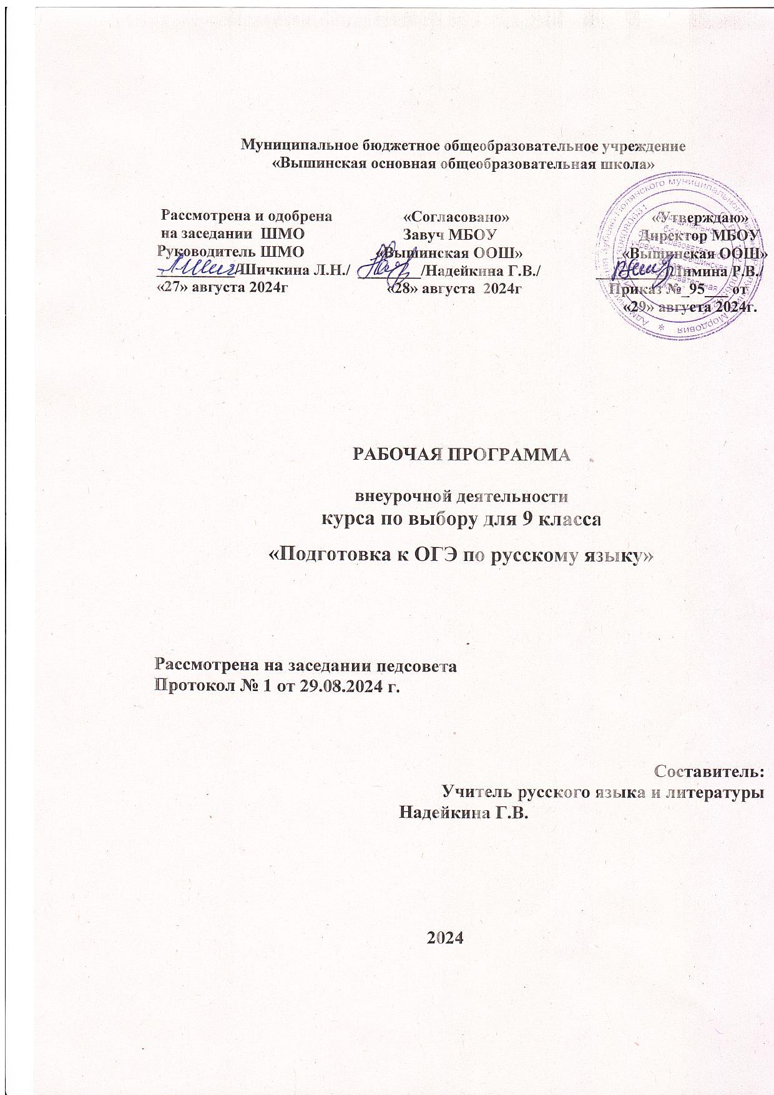

**1.ПОЯСНИТЕЛЬНАЯ ЗАПИСКА**

Данная программа разработана на основании федерального компонента Государственного образовательного стандарта по русскому языку и авторской программы общеобразовательных учреждений по русскому языку, допущенной Министерством образования и науки Российской Федерации (авторы: Т. А. Ладыженская, М. Т. Баранов, Л. А. Тростенцова. Русский язык 5 – 9 классы» - М.: Просвещение, 2016 ), соответствует учебному плану МБОУ «Будницкая ОШ» на 2018 - 2019 учебный год.

**Место курса по выбору:** программа курса **«**Подготовка к ОГЭ по русскому языку» рассчитана на 34 часа, из расчёта 1 час в неделю (из части, формируемой участниками образовательного процесса), 34 недели.

**Цель курса**:

* повторение и углубление содержания учебного материала, изученного в основной школе;
* обеспечение дополнительной подготовки к итоговой аттестации в формате ОГЭ;
* оказание психологической поддержки учащимся в подготовке к экзамену в новой форме.

**Задачи курса:**- систематизировать и обобщить имеющиеся знания по теории текста, отрабатывать в процессе анализа базовые понятия теории текста;  
- совершенствовать навыки работы с текстом (аналитическое чтение вслед за автором, восприятие текста через осмысление его темы, проблемы и идеи, анализ авторского стиля и изобразительно-выразительных средств);  
- учить построению законченных высказываний (текстов) определённых жанров в соответствии с заданной (выбранной) темой и с учётом стилевого единства текста;

- вырабатывать умение сознательно отбирать языковые средства (лексические и грамматические) для выражения мыслей; использовать средства связи предложений и микротем, обеспечивающих цельность и связность текста;   
- формировать навыки литературной и правописной правки текста.

Программа курса разработана с учётом знаний и умений учащихся, позволяет углубить содержание базового учебного предмета «Русский язык», а также обеспечить дополнительную подготовку учащихся к государственной итоговой аттестации по русскому языку, программа соответствует спецификации, утверждённой ФИПИ.

Программа курса нацелена на повышение уровня знаний по программным разделам курса русского языка:

* + морфемика и словообразование,
  + грамматика (морфология, синтаксис, пунктуация),
  + лексика,
  + текстоведение и речеведение;

реализация программы предполагает совершенствование практических навыков:

по орфографии и пунктуации,

* в понимании текста, его смысловой и композиционной ценности,
* в извлечении основной информации,
* в создании собственного речевого произведения заданного стиля и типа речи в формате ОГЭ,
* в определении лексическое значение слова и умении производить лексический анализ слова,
* в знании выразительных средств русской речи.

Содержание программы и применяемые на занятиях формы и методы обучения способствуют удовлетворению познавательных интересов, повышению информационной и коммуникативной компетенции в целом, формированию общеучебных умений и навыков. На занятиях используются различные виды деятельности учащихся: обучающие, практические, самостоятельные работы и контрольные (составление плана изложения и сочинения, конспектирование приёмов компрессии текста изложения, написание изложения и сочинения, составление алгоритмов, схем, таблиц при повторении орфографии и синтаксиса, работа со словарём).

Успешная реализация программы поможет учащимся обобщить и систематизировать знания, совершенствовать важнейшие практические умения и навыки, обеспечит психологическую поддержку при подготовке к итоговой аттестации в формате ОГЭ.

**Требования к уровню подготовки обучающихся:**

**личностные:**

-понимание русского языка как одной из основных национально-культурных ценностей русского народа;

-осознание эстетической ценности русского языка, потребность сохранить чистоту родного языка, уважительное отношение к нему и гордость за него;

-достаточный объём словарного запаса для свободного выражения мыслей и чувств в процессе устного и письменного общения;

**метапредметные:**

1) владение всеми видами речевой деятельности:

- аудирование и чтение (адекватное понимание информации, владение разными видами чтения, способность извлекать информацию из различных источников, в том числе и из Интернета;

- говорение и письмо ( способность определить цели предстоящей деятельности, способность участвовать в речевом общении, способность излагать свои мысли в устной и письменной форме, умение находить орфографические, грамматические и речевые ошибки. Умение выступать перед аудиторией).

2) Применение приобретённых знаний в повседневной жизни, способность использовать родной язык как средство приобретения знаний по другим предметам.

3) Коммуникативное взаимодействие с окружающими людьми в процессе речевого общения;

**предметные**:

1) Овладеть знаниями об основных признаках текста, средствах и видах связи предложений в тексте, типы текстов, практических стилях речи и их признаках, видах тропов и стилистических фигур.

2)Владеть навыками определения темы, идеи и проблематики текста, выявления авторской позиции, выражения своего отношения к проблеме исходного текста, определения изобразительно-выразительных средств художественного текста.

Программа курса состоит из **3-х модулей**, соответствующих трём частям экзаменационной работы.

**Модуль 1** (ч.1). *Изложение исходного текста*

1. Нормативная база ОГЭ, структура и содержание КИМов.

2. Речеведческий анализ текста.

3. Составление плана. Приёмы компрессии текста.

4. Аудирование и письмо (практикум по написанию и анализу сжатого изложения).

**Модуль 2** (ч.2).  *Обобщение и систематизация знаний по русскому языку.*

1. Повторение фонетики, морфемики и орфографии.

2. Повторение морфологии.

4. Повторение синтаксиса и пунктуации.

5. Развитие речи. Лексика. Фразеология.

**Модуль 3** (ч.3). *Сочинение-рассуждение на лингвистическую тему.*

1. Лингвистический анализ текста как средство выражения авторского замысла.

2. Композиционные особенности построения текста-рассуждения.

3. Реализация коммуникативного замысла.

**СОДЕРЖАНИЕ ПРОГРАММЫ**

**Модуль1. Нормативная база ОГЭ, структура и содержание КИМов.**

Государственная итоговая аттестация как форма контроля. Спецификация как документ, перечисляющий особенности экзаменационной работы. Структура экзаменационной работы, распределение заданий и их дифференциация по уровням сложности. Задания типа А, В, С. Тестовый характер заданий. Демоверсия по русскому языку.

Описание бланков регистрации и ответов участника ЕГЭ. Правила заполнения бланков ЕГЭ. Критерии проверки и оценки выполнения заданий с развернутым ответом (С 1).

**2. Работа над частью 1. Изложение исходного текста.**

**Текст, его строение. Речеведческий анализ текста.** Тип и стиль речи. Тема и композиция. Основная мысль исходного текста. Коммуникативно-речевые *умения*: осмыслить прочитанное, вычленить главное в тексте, сократить текст разными способами, логично и кратко изложить содержание, точно использовать языковые средства обобщённой передачи содержания.

**3.Выделение микро- и макротемы**. **Составление плана** с опорой на ключевые слова, несущие информацию: 1 абзац - это проблемный вопрос, в котором автор пытается разобраться; во 2 абзаце (основная часть) записать развитие мысли автора; 3 абзац - это вывод автора на основании своих размышлений. Составляя план, учащиеся должны учитывать тип речи**,** потому что функционально-смысловые типы речи строятся по-разному.  **Приёмы компрессии текста**: а) *исключения подробностей (*например: некоторых членов предложения или предложений, конкретизирующих смысл первого, в котором заключена основная мысль автора, исключение повторов, исключение фрагмента, имеющего менее существенное значение);  *б)обобщение однородных явлений* (например: замена однородных членов синонимичным выражением, замена предложения или его части указательным местоимением, замена сложноподчинённого предложения простым); *в) сочетание исключения и обобщения* ( например: слияние простых предложений в сложное, повествующих об одном и том же, одновременно исключая повторы, однородные члены и разные обособления).

**4. Аудирование и письмо**. Написание чернового варианта переработки информации текста, данного для сжатого изложения с учётом методических требований и комментариев учителя (чтение текста, составление плана и переработка информации с применением приёмов компрессии).

**5. Контроль знаний (часть 1**) Практикум понаписанию и анализу сжатого изложения.

**Модуль 2. Работа над частью 2 (тесты ч.А, Б)**

Задания части А связаны с внимательным прочтением текста и пониманием содержания. Задания части В связаны с грамматическими нормами (морфологическими и синтаксическими).

**6. Повторение фонетики.** Буквы и звуки. Звуко-буквенный анализ (звонкие и глухие, мягкие и твёрдые звуки, двойная роль букв *е,ё,я,ю.*

**Повторение орфографии.** Правописание гласных в корне: изменяемые и неизменяемые на письме; правописание приставок изменяемых, неизменяемых, *пре-//при-;* правописание корней с чередованием гласных *о-а, е-и, с непроизносимой согласной.* Слитное, дефисное, раздельное написание.

**Способы словообразования** (приставочный, суффиксальный, приставочно-суффиксальный).

**7. Повторение морфологии.**

Разграничение самостоятельных и служебных частей речи. Нормы употребления частей речи.

Блок 1. Повторение морфологических признаков существительных, глаголов, прилагательных, причастий и деепричастий.

Блок 2. Правописание личных окончаний глаголов.

Блок 3. Правописание гласных в суффиксах глагольных форм.

Блок 4. Трудные случаи написания Н и НН в различных частях речи.

Блок 5. Слитное и раздельное написание НЕ с различными частями речи.

Блок 6. Союзы сочинительные и подчинительные, союзные слова.

**8Лексика и фразеология.**

Анализ текста. Лексическое значение слова. Выразительные средства лексики (слова однозначные и многозначные, в прямом и переносном значении, метафора, метонимия, синекдоха, эпитеты, сравнения, олицетворения). Фразеологизм и его признаки. Замена фразеологических оборотов синонимами. Нормы сочетаемости.

**9. Работа с текстом**. Нахождение изобразительных средств языка в тексте, их толкование.

**10**. **Контроль знаний.** Написание сочинения-рассуждения о роли выразительно-изобразительных средств в тексте. Соблюдение композиции сочинения-рассуждения: тезис, аргументы, вывод.

**11.Повторение синтаксиса и пунктуации.**

**Словосочетание**. Виды подчинительной связи : согласование, управление, примыкание.Синонимичные словосочетания**.**

**12. Простое предложение, его грамматическая основа.** Способы выражения *подлежащего* (существительное, субстантивированное прилагательное и причастие, местоимение, числительное, инфинитив). Виды *сказуемого*: простое и составное (составное глагольное и составное именное**). *Типы предложений****: простое* (односоставное и двусоставное*), простое осложнённое* (уточняющие члены предложения, однородные члены, вводные слова и конструкции, обращения, обособленные определения, приложения, обстоятельства, дополнения), *сложное* (союзные, бессоюзные, с различными видами связи. ***Виды простого односоставного предложения***: назывные, определённо-личные, неопределённо-личные, безличные.

Построение предложений с обособленным определением или обособленным обстоятельством**.** Знаки препинания при обособлении.

**13. Виды сложного предложения:** сложносочиненное, сложноподчинённое, бессоюзное. Знаки препинания в сложных предложениях. Сложноподчинённое *предложение с несколькими придаточными* (подчинение последовательное, однородное, параллельное).

**14. Контроль знаний.** Тест в формате ОГЭ (часть А, В)

**Модуль 3 (ч.3)**

**15. Работа над сочинением-рассуждением на лингвистическую тему.** Лингвистический анализ текста по заданному вопросу (цитате) с опорой на содержание исходного текста. Умение раскрыть глубину данной фразы и связать её с текстом через толкование. Умение соблюдать композицию сочинения-рассуждения: *1 часть - тезис* (цитата, понимание её или небольшой комментарий к ней); *2 часть - аргументы* (два примера, взятых из текста, которые доказывают цитату); *3 часть - заключение* ( либо обобщение, вывод, либо ответ на вопрос). Работа с текстом и *цитатой:* 1 шаг - определение ключевых слов в цитате; 2 шаг - толкование слов-ключей, 3шаг - сопоставить цитату с текстом. Комментарий к вступлению и иллюстрирование примеров-доказательств к цитате в основной части сочинения-рассуждения. Работа над абзацем. Прямая и косвенная речь, умение сокращать цитирование.

**16. Контроль знаний (часть С)**  Написание сочинения-рассуждения в формате ОГЭ (задание С2.1)

**17. Итоговое занятие.** Анализ и редактирование работ.

**УЧЕБНО-ТЕМАТИЧЕСКИЙ ПЛАН КУРСА**

**«**ПОДГОТОВКА К ОГЭ ПО РУССКОМУ ЯЗЫКУ»

9 класс

|  |  |  |  |  |
| --- | --- | --- | --- | --- |
| № п/п | Разделы, темы программы | Количество часов | | Виды деятельности учащихся |
| теория | практика |
| 1 | **Модуль 1**.  Нормативная база ОГЭ, структура и содержание КИМов | 1 |  | презентация, аналитическое чтение и изучение содержания КИМов |
| 2 | **Работа над частью 1 (изложение**).  Типы и стили речи. Текст и его строение. Речеведческий анализ текста. Тема и композиция текста. Основная мысль исходного текста. | 1 |  | работа с текстом слушание и осмысление прочитанного текста |
| 3 | Составление плана с опорой на ключевые слова, несущие информацию. Приёмы компрессии текста . | 1 | 1 | работа с текстом  выделение микро- и макротемы  составление алгоритмов |
| 4 | Практическое занятие. Выбор приемов компрессии исходного текста. |  | 1 | написание сжатого изложения с учётом компрессии и комментариев учителя |
| 5 | Прослушивание аудиозаписи из ОБЗ ФИПИ, написание сжатого изложения.  Анализ изложений. Сжатие текстов из банка заданий. |  | 2 | практикум по написанию и анализу сжатого изложения |
| 6 | **Модуль 2 (ч.2)** **Работа с тестами А, В**  Текст как речевое произведение.  Смысловая и композиционная целостность текста. Анализ текста. |  | 2 | Работа с тестом, заполнение бланков |
| 7 | Выразительные средства лексики и фразеологии.  Анализ средств выразительности. | 1 | 4 | Работа с тестом, заполнение бланков |
| 8 | Лексика и фразеология. Синонимы. Фразеологические обороты. Группы слов по происхождению и употреблению. |  | 2 | практикум  работа со словарём |
| 9 | Правописание суффиксов различных частей речи (кроме -Н-/-НН-).  Правописание -Н- и -НН- в различных частях речи. Правописание личных  окончаний глаголов и суффиксов причастий настоящего времени. |  | 1 | Работа с тестом, заполнение бланков |
| 10 | Словосочетание. |  | 1 | Работа с тестом, заполнение бланков |
| 11 | Повторение синтаксиса и пунктуации. Словосочетание, виды связи. Синонимичные словосочетания. |  | 1 | работа в группах  составление схем |
| 12 | Предложение.  Грамматическая (предикативная) основа предложения. Подлежащее и сказуемое как главные члены предложения. | 1 | 3 | Составление схем, переработка предложений |
| 13 | Виды сложного предложения: сложносочиненное, сложноподчинённое, бессоюзное. Знаки препинания в сложных предложениях. | 1 | 3 | составление схем предложений, практикум |
| 14 | Контроль знаний**.** Тест в формате  ОГЭ (часть 2) |  | 1 | практикум |
| 15 | **Модуль 3 (ч.3)**  Структура сочинения-рассуждения.  Формулируем тезис. Аргументы в сочинении-рассуждении. Заключение сочинения-рассуждения. Практическое занятие. | 1 | 3 | алгоритм написания сочинения-рассуждения, речевые клише, коллективная работа, практикум |
| 16 | Сочинение-рассуждение на тему, связанную с анализом текста. Критерии сочинения. |  | 1 | Написание сочинения-рассуждения |
| 17 | Анализ работ по критериям. Итоговое занятие. |  | 1 | анализ и редактирование работ коллективная работа |
|  | Итого | 7 | 27 | 34 часа |

**УЧЕБНО-МЕТОДИЧЕСКОЕ И МАТЕРИАЛЬНО-ТЕХНИЧЕСКОЕ ОБЕСПЕЧЕНИЕ ОБРАЗОВАТЕЛЬНОГО ПРОЦЕССА.**

Литература для учителя:

1. Государственная итоговая аттестация: Экзамен в новой форме: Русский язык: 9 класс: Тренировочные варианты экзаменационных работ для проведения государственной итоговой аттестации в новой форме / ФИПИ, авт.­сост.: И.П. Цыбулько, Л.С. Степанова. М.: "Астрель".

2. Сычева В.П. Русский язык: 9 класс: Государственная итоговая аттестация: Типовые тестовые задания: 10 вариантов заданий; Ответы; Критерии оценок ЕГЭ 9 класс. М.: "Экзамен".

3. Иванова С.Ю. ЕГЭ: Русский язык: 9 класс: Государственная итоговая аттестация (по новой форме): Практикум по выполнению типовых тестовых заданий. 9 класс. М.: "Экзамен".

4. Львова С.И., Замураева Т.И. ГИА 2009: Русский язык: Тренировочные задания: 9 класс (по новой форме). Государственная итоговая аттестация. М.: "Эксмо".

5. Егораева Г.Т. Русский язык. 9 класс. Типовые тестовые задания: Государственная итоговая

10. Материалы сайта ФИПИ [www.fipi.ru](http://www.fipi.ru).

<https://nsportal.ru/shkola/russkiy-yazyk/library/2015/08/09/programmma-elektivnogo-kursa-podgotovka-k-oge-po-russkomu>

<https://multiurok.ru/files/proghramma-eliektivnogho-kursa-siekriety-tieksta-3.html>

<https://multiurok.ru/files/rabochaia-proghramma-eliektivnogho-kursa-rabota-s.html>

<https://урок.рф/library/%C2%ABpodgotovka_k_oge_po_russkomu_yaziku_v__9_klasse%C2%BB_113631.html>

<https://nsportal.ru/shkola/russkiy-yazyk/library/2015/08/09/programmma-elektivnogo-kursa-podgotovka-k-oge-po-russkomu>

**Материально-техническое обеспечение:**

1. Компьютер.
2. Проектор